青 岛 科 技 大 学
二OO八 年硕士研究生入学考试试题
考试科目：化工原理

注意事项：1．本试卷共 7 道大题（共计 26 个小题），满分 150 分；
2．本卷属试题卷，答题另有答题卷，答案一律写在答题卷上，写在该试题卷上或草纸上均无效。要注意试卷清洁，不要在试卷上涂划；
3．必须用蓝、黑钢笔或签字笔答题，其它均无效。
﹡﹡﹡﹡﹡﹡﹡﹡﹡﹡﹡﹡﹡﹡﹡﹡﹡﹡﹡﹡﹡﹡﹡﹡﹡﹡﹡﹡﹡﹡﹡﹡﹡﹡﹡﹡﹡﹡﹡

一、（20分）用离心泵将20℃水从水池送至敞口高位槽中，流程如附图所示。两槽液面高度差为12 m，输送管为Ф57×3.5 mm的钢管，吸入管路总长为20 m，压出管路总长为155 m（均包括所有局部阻力的当量长度）。管路摩擦系数取为0.02，水密度为1000 kg/m³。操作条件下此离心泵的特性方程为H=60－7.91×10⁶Q²（单位：H－m，Q－m³/s），泵的轴功率为0.49kW。
试求：（1）管路中水的流量，m³/h；（2）泵效率；（3）泵入口处真空表的读数，kPa。
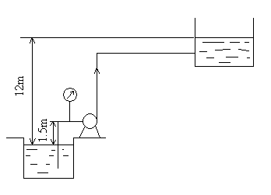

二、（10分）某厂炉气中含有最小直径为10μm的尘粒，尘粒的密度为4000kg/m³，炉气温度为700K。在此温度下，气体黏度为3.4×10⁻⁵Pa.s，密度为0.5kg/m³。现要求炉气处理量为8000kg/h。采用多层降尘室除尘粒，若降尘室中的隔板已选定长度为5m，宽为3m，且降尘室总高不超过4.8m。试计算降尘室中隔板间的距离。

三、（20分）有一单程管壳式换热器，内装有Φ25×2.5mm的钢管300根，管长为2m。要求将流量为8000kg/h的常压空气于管程由20℃加热到85℃，壳方选用108℃的饱和蒸汽冷凝。若蒸汽侧冷凝的对流传热系数为1×10⁴W/(m².℃)，忽略管壁及两侧污垢热阻和热损失。空气在平均温度下的物性常数为c_{p}=1kJ/(kg.℃)，λ＝2.85×10^{－2}W/(m.℃)，μ＝1.98×10⁻⁵Pa.s。
试求：（1）空气在管内的对流传热系数；（2）换热器的总传热系数（以管子外表面为基准）；（3）通过计算说明该换热器能否满足要求；（4）计算说明管壁温度接近哪一侧的流体温度。

四、（20分）在一连续精馏塔中分离苯-甲苯溶液。塔釜为间接蒸汽加热，塔顶采用全凝器，泡点回流。进料中含苯35%（摩尔分数，下同），进料量为100kmol/h，以饱和蒸气状态进入塔中部。塔顶馏出液量为40kmol/h，要求塔釜液含苯浓度不高于5%，采用的回流比R=1.54R_{min}，系统的相对挥发度为2.5。
试求：（1）回流比R；（2）精馏段和提馏段的操作线方程；（3）已知塔顶第一块实际板以液相组成表示的默弗里板效率为0.54，求离开塔顶第二块实际板进入第一块实际板的气相组成；（4）若该塔再沸器可看作是一块理论板，求进入再沸器的液体的组成。

五、（20分）用填料塔吸收混合气体中所含的苯，入塔气体中含苯5%（体积分率），其余为空气，要求苯的回收率为90%，吸收塔在常压、25℃下操作，入塔混合气体为每小时940m³（标准状况），入塔吸收剂为纯煤油，其耗用量为最小耗用量的1.5倍，已知该系统的相平衡关系为Y=0.14X（其中X、Y为摩尔比），气相总体积吸收系数K_{Y} a=0.035 kmol/(m³·s)，纯煤油的平均分子量为170，塔径为0.6 m。
试求：（1）吸收剂用量 kg/h ；（2）溶剂出塔浓度；（3）填料层高度。

六、（20分）如附图所示，某干燥器的操作压强为80kPa（绝压），出口气体的温度t₂为59℃，相对湿度φ₂为72%。为保证干燥产品的质量，空气进入干燥器的温度不得高于92℃，故将部分出口气体送回干燥器入口与新鲜空气混合，混合后气体相对湿度φ_{m}为11%。已知新鲜空气的质量流量为0.49kg/s，温度t₀为18℃，湿度H₀为0.005kg水/kg绝干空气。
试求：（1）空气的循环量L_{R}；（2）新鲜空气预热后的温度t₁；（3）预热器需提供的热量Q_{P}。
（水的饱和蒸气压：59℃时为19.013kPa，92℃时为75.598kPa）
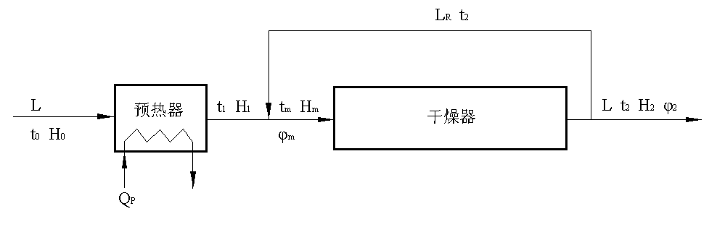

七、简答题（每题 5分，共计40分）

- 简要说明化工计算中，物料衡算的主要步骤。
- 什么是“气缚”现象？什么是“气蚀”现象？
- 什么是离心泵的工作点？如何调节离心泵的工作点？
- 以常压下水为例，画出并说明液体沸腾曲线。
- 写出亨利定律的定义及表达公式。
- 什么是理想物系？
- 简述简捷法求解理论板层数的主要步骤。
- 简述填料塔的基本结构与主要特点。

